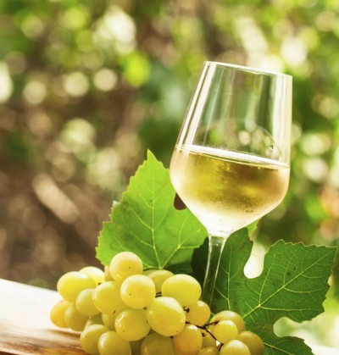
30. ročník obecnej a zároveň
Srdečne Vás pozývame na
17. ročník podzoborskej regionálnej ochutnávky vín
do kultúrneho domu Veľký Kýr
PROGRAM:
28. apríla 2017 o 13,00 hod.
- vyhodnotenie vzoriek, obed, ochutnávka vín
29. apríla 2017 od 17,00 hod.
- vyhodnotenie vzoriek a vyhlásenie výsledkov
- verejná ochutnávka vín so živou hudbou a tombolou

Szeretettel meghívjuk Önt
a 30. nagykéri és egyben 17. zoboralji regionális borversenyre
a nagykéri kultúrházba
PROGRAM:
2017. április 28, 13,00 órakor
- borverseny kiértékelése, ebéd, borkóstolás
2017. április 29-én 17,00 órától
- eredményhirdetés, nyilvános borkóstolás, élő zenés szórakozás
Pozvánka platí pre dve osoby - a meghívó 2 személyre szól

Tešíme sa na stretnutie s Vami – Örülünk az Önökkel való találkozásra
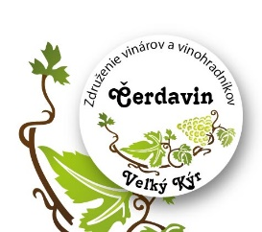
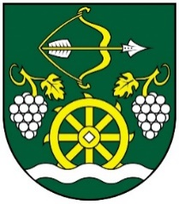
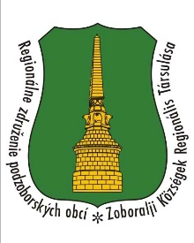
Združenie vinárov a vinohradníkov ČERDAVIN Veľký Kýr
RZPO
Ing. Judita Valašková
OBEC VEĽKÝ KÝR
Ing. Jozef Finta
Ing. Róbert Balkó

